**Turismo Federaense:**

**Factores exógenos y endógenos de la actualidad turística de la ciudad.**

**Primera entrega – 24 de agosto de 2024**

**Estudiantes:** Miller, M y Parrino, A

1. **Caracterización del territorio y del estudio**

**CARACTERIZAR EL MUNICIPIO ECONOMICAMENTE Y DEMOGRAFICAMENTE**

Planteamiento del problema y objetivo

*Problemática económica*

La actual crisis turística evidenciada desde la temporada de verano 2023-2024 ha decantado en múltiples cuestionamientos al gobierno local apuntándolo como principal responsable. Entendemos que, a través de la investigación propuesta, es posible demostrar el mayor grado de responsabilidad de la política económica nacional, así también como el alto grado de dependencia externa que tiene la matriz turística federaense.

Identificamos 3 motivos que vuelven relevante al tema escogido. Uno de carácter general, otro de tipo técnico y el último y más importante, obedece a una necesidad política.

1. La necesidad de investigar la producción de indicadores socioeconómicos a nivel local.
2. La falta de un área de estadística e indicadores seriamente construidos para el gobierno local federaense.
3. La imperiosidad de brindar una explicación política de la crisis:

*Problema o pregunta básica*

¿Son las variables macroeconómicas un fuerte condicionante del desempeño turismo de Federación Entre Ríos? ¿En qué casos y a través de que políticas, la intervención local logra sopesar los efectos de la política macroeconómica?

*Objetivo general*

Descubrir las variables macroeconómicas que condicionan la actividad turística en la ciudad federación y evaluar el margen de maniobra del gobierno local para afrontar un contexto económico desfavorable

*Objetivo especifico*

Analizar la evolución de la actividad turística a través las distintas gestiones locales de federación en perspectiva comparado con variables económicas nacionales como el poder adquisitivo, el PBI, el consumo público y políticas de promoción turística como el pre-viaje para refutar o corroborar afirmaciones en cuanto al grado de dependencia exógena del sector turístico de la ciudad.

Periodo de análisis y territorio

El territorio por trabajar es el municipio de Federación, ubicado en el departamento que lleva el mismo nombre en la provincia de Entre Ríos. La información recabada de dicha ciudad ha de ser puesta en contexto con datos provenientes de estadísticas nacionales de la República Argentina y de la provincia de Entre Ríos.

Se cuenta con series de datos desde 2011 en adelante para la medición de algunas variables significativas que actuarán de marco general y contextualización. Sin embargo, el foco de la investigación se centrará en el periodo 2015-2024 de esta manera podremos captar el estado de la actividad turística en Federación en 3 periodos de nuestro interés:

* 2015-2019 como periodo de gobierno nacional de signo cambiemos y local de signo radical
* 2020-2023 como periodo de gobierno nacional del “Frente de Todos” y local justicialista. (Contexto del pre-viaje)
* fines del 2023 al primer semestre de 2024, con gobierno nacional de La Libertad Avanza y segundo gobierno local justicialista. (fin del pre-viaje).

**METOLODOGIA Y ESTADO DEL ARTE**

Estado actual del Problema:

Se han realizado algunas investigaciones sobre el impacto de políticas públicas, como el pre-viaje, en la industria del turismo, vale mencionar el extenso desarrollo de la memoria realizada por el programa llamada Previaje: Un modelo de gestión, así como algunos estudios locales sobre el impacto del mismo municipalmente. En términos específicos del municipio de Federación no se han realizado análisis de este tipo. Se revela también aquí un doble carácter, de estudio del problema observado, pero también sirviendo de primer paso en el desarrollo de un sistema de estadística municipal.

Metodología:

Se contrastarán la cantidad de ingresos a las termas de Federación (principal indicador de la actividad turística municipal dado que esta es la atracción principal de la ciudad) con distintas variables macroeconómicas, intentando con ellas explicar la relación entre ambas. Se utilizarán datos de salario real, tipo de cambio, índice de precios del consumidor y crecimiento o decrecimiento del Producto Bruto Interno para comparar cuales movimientos se corresponden con momentos de mayor actividad turística en el municipio. Por otro lado, se estudiará la evolución del aumento del valor de la entrada al parque, comparando con el aumento de precios generales para diagnosticar cual debería ser su valor en estos términos y de existir un atraso, cual seria el valor que estas deberían tener. Las variables macroeconómicas serán obtenidas del INDEC, mientras que la información de las entradas del parque ha sido brindada por la secretaría de Turismo del Municipio de Federación. Esto es posible en forma pormenorizada dado el carácter público del establecimiento.  
Existen distintos valores de entrada para resientes, turistas, jubilados, etc. y la información de ingresos no cuenta con dicho grado de desagregación por lo que se trabajará con un valor de entrada promedio entre los tipos existentes.

Por último, se estudiará la evolución de las partidas presupuestarias del municipio de los periodos mencionados previamente para analizar cómo se ha planificado la actividad económica y qué peso tiene el turismo en ella.

Se excluirá del estudio el año de pandemia 2021 ya que la baja de la actividad turística atento a las medidas de aislamiento y distanciamiento social distorsionan la relación existente entre la posibilidad de acceder al turismo y las variables económicas mencionadas. Por la misma razón, en cuanto al año 2020 solo debe ser utilizado el primer trimestre.

**DESARROLLO**

**1 – PRIMER PERIODO (2015-2019)**

**ESTUDIO DEL CONSUMO Y LA VENTA DE ENTRADAS**

**ESTUDIO DEL SALARIO Y LA VENTA DE ENTRADAS**

**ESTUDIO DEL ATRASO DE LA ENTRADA**

**2 – SEGUNDO PERIODO (2020-2023)**

**ESTUDIO DEL CONSUMO Y LA VENTA DE ENTRADAS**

**ESTUDIO DEL SALARIO Y LA VENTA DE ENTRADAS**

**ESTUDIO DEL ATRASO DE LA ENTRADA**

**3– TERCER PERIODO (2024-)**

**ESTUDIO DEL CONSUMO Y LA VENTA DE ENTRADAS**

**ESTUDIO DEL SALARIO Y LA VENTA DE ENTRADAS**

**ESTUDIO DEL ATRASO DE LA ENTRADA**

**4 – COMPARACION GENERAL DE LOS PERIODOS (2015-2019)**

**ESTUDIO DEL CONSUMO Y LA VENTA DE ENTRADAS**

**ESTUDIO DEL SALARIO Y LA VENTA DE ENTRADAS**

**ESTUDIO DEL ATRASO DE LA ENTRADA**

**ESTUDIO DEL PRESPUESTO Y COMPARACION INTERCENSAL DE FUENTES DE TRABAJO**

**CONCLUSIONES**

**REFERIRLAS NO A LA COMPARACION ENTRE PERIODOS, SINO A RESPONDER A LAS PREGUNTAS DE ANALISIS Y OBJETIVOS**

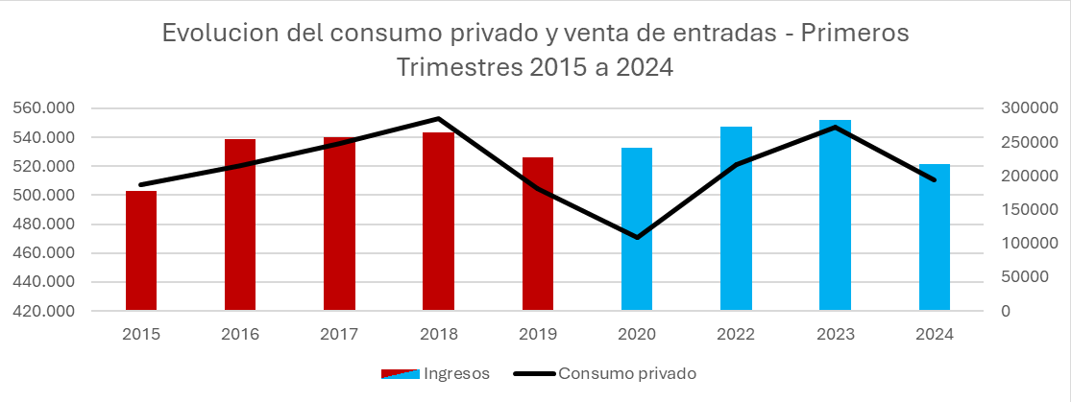

Fuente: Elaboración propia en base a datos informados por la Municipalidad de Federación y extraídos de INDEC.

En primera instancia corroboramos que existe una relación entre la macroeconomía y una pequeña ciudad como federación. La evolución de venta de entradas en el trimestre más pujante (1ro) fluctúa en el mismo sentido que el consumo privado en casi todos los años. Además, podemos destacar:

* Que la actual crisis turística de Federación se corresponde con una abrupta caída en el consumo privado nacional.
* Que el único año en que el consumo privado y la tendencia en ventas de entrada oscilan en sentidos opuestos es 2020. En este año de cambio de gestión, se logra mejorar el nivel general de ventas a pesar de una marcada caída del consumo. Tengamos presente que la pandemia no influye en lo expuesto ya que sus efectos empiezan a sentirse a finales de marzo.

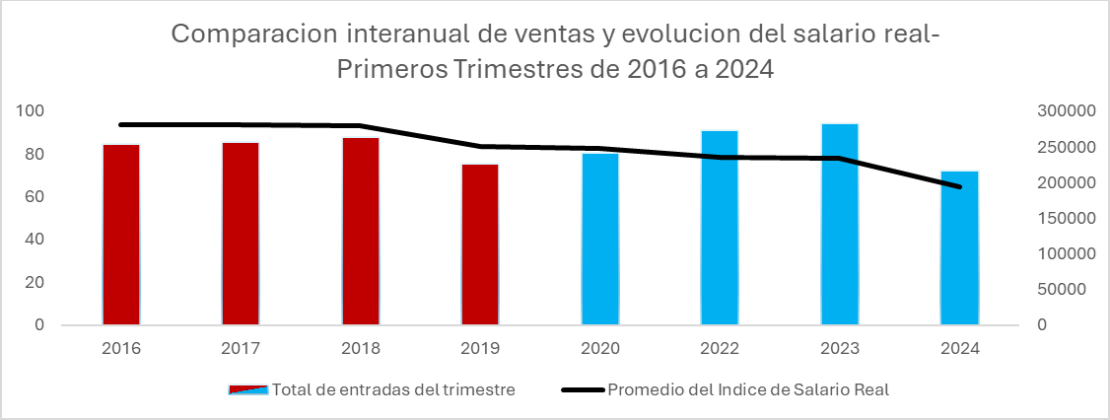

Fuente: Elaboración propia en base a datos informados por la Municipalidad de Federación y extraídos de INDEC.

Observamos que en el periodo 2016-2019 el estancamiento en los salarios reales se corresponde con una estabilidad en la venta de entradas en dichas temporadas de verano. De ahí en más:

* Como en la gráfica anterior, el año 2020 de cambio de gestión muestra un repunte de la venta de entradas aun con un salario real que continuaba en leve decrecimiento.
* El año 2022 muestra un mayor desacople entre las variables. Probablemente esto pueda ser explicado por la implementación de la segunda edición del pre-viaje y por ende el consumo público. Posibilidad a ser explorada en la entrega final.
* En la ultima temporada turística, confluyen el nivel mas bajo del salario real con el peor desempeño en venta de entradas

Fuente: Elaboración propia en base a datos informados por la Municipalidad de Federación e IPC.

La actualización del valor nominal de la entrada al parque termal es un motivo de controversia reiterado en la opinión publica local. Se afirma que los aumentos suelen ser excesivos, y que repercutirán, en la baja del turismo. Sin embargo:

* Se comprueba que la norma a lo largo de los años ha sido un precio de la entrada atrasado en términos reales. Hoy con una entrada promedio de $4450, debería valer $7143 Para mantener su valor real. Esto equivale a un 61% de atraso.
* Hoy día, con el mayor atraso de precio, en vez de recibir el numero mas alto de visitantes, nos encontramos en el punto mas bajo de la serie

Fuentes de información

Datos locales:

La ciudad de Federación no cuenta con un área de estadística que dirija la producción de datos relevantes para el ejercicio de gobierno ni centralice su procesamiento. Por lo cual se plantean algunos datos plausibles de ser obtenidos en formatos procesables:

|  |  |  |
| --- | --- | --- |
| **Dato** | **Fuente** | **Disponibilidad** |
| Ventas de entradas al parque termal (2011-2024) | Secretaría de turismo municipal | Obtenido |
| Ocupación hotelera | Secretaría de turismo municipal | Solicitado |
| Tasa de efectividad en la recaudación | Dirección de rentas | Obtenido |
| Presupuestos Municipales | Dirección de rentas | Solicitado |

Datos nacionales:

|  |  |  |
| --- | --- | --- |
| **Dato** | **Fuente** | **Link** |
| Datos varios del PRE VIAJE | Subsecretaría de Promoción Turística y Nuevos Productos del Ministerio de Turismo y Deportes | https://datos.gob.ar/dataset/turismo-previaje |
| Ocupación hotelera | INDEC- Encuesta de ocupación hotelera | https://www.indec.gob.ar/uploads/informesdeprensa/eoh_06_24512F14B43C.pdf |
| Tipo de cambio histórico | BCRA | https://datos.gob.ar/dataset/sspm-tipos-cambio-historicos/archivo/sspm_175.1 |
| Consumo público y privado | INDEC- Agregados macroeconómicos | https://www.indec.gob.ar/indec/web/Nivel4-Tema-3-9-47 |

Bibliografía

* Instituto Nacional de Estadística y Censos ¿Cómo usar un índice de precios? Preguntas frecuentes : notas al pie n°7 / 1a ed. - Ciudad Autónoma de Buenos Aires : Instituto Nacional de Estadística y Censos - INDEC, 2022. Libro digital, PDF - (Notas al pie ; 7)
* Pre-viaje: Un Modelo de gestión 2020-2023 . Recuperado de : <https://www.argentina.gob.ar/sites/default/files/libro_previaje-digital_1.pdf> (20/8/2024)
* Publicación de datos abiertos del previaje. Recuperado de: <https://bitacora.yvera.tur.ar/posts/2023-02-16-previaje_data_abierta/> (22/08/2024)
* PreViaje: cuánto impactó el programa de turismo en el empleo y las nuevas medidas.EL Cronista. Recuperado de: <https://www.cronista.com/economia-politica/previaje-cuanto-impacto-el-programa-de-turismo-en-el-empleo-y-las-nuevas-medidas/>
* Encuesta de ocupación hotelera. Junio de 2024. Recuperado de: <https://www.indec.gob.ar/uploads/informesdeprensa/eoh_08_24337ECF9C98.pdf> (22/08/2024)
* Partidas Presupuestarias 2014 – 2024. Municipalidad de Federación.
* Aurioles, J. Crisis económica y cambios en el turismo Joaquín. 2009.
* Monitor de Turismo. Subsecretaria de Turismo. Recuperado de:

https://provincias.yvera.tur.ar/